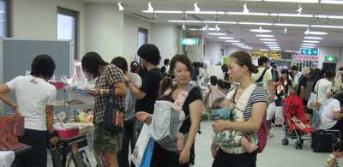

し
家族の絆を大切に！
第十二回 あざれあメッセ二〇一一
私たち創造ネットは、去る七月三十日
開催の「あざれあメッセ」に左記テーマで参加しました。
- 写真入りうちわ作成
- 写真入りはがき作成
- パソコンよろず相談
- パワーポイントによる活動紹介
同じ階に「授乳室」があり、お子さん連れのご家族が多く来場をされ、世界に一つしかないうちわは大盛況で早々に品切れになりました。なんといっても子供の
笑顔は最高です！ 来年も多数のご参加をお待ちしております。

会場は大賑わい
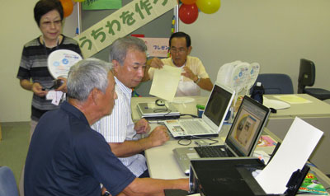



うちわ作りも大忙し
講師たちは燃えています！
最近、講座で使うパソコンは多様化しています。数年前、ＯＳがＸＰからヴィスタに切り替わり、オフィスの機能や画面が大きく様変わりしました。その後セブンが登場し、オフィスも二〇一〇になりました。現在、セブンでオフィス二〇一〇を使用されている受講者は実に六割以上。ヴィスタ、ＸＰやそれ以前のＯＳを使用している方もいらっしゃいます。講師たちは受講者の方の使用環境に合わせて教材を準備しますから、新たに教材を追加作成したり勉強したり、大忙しです。
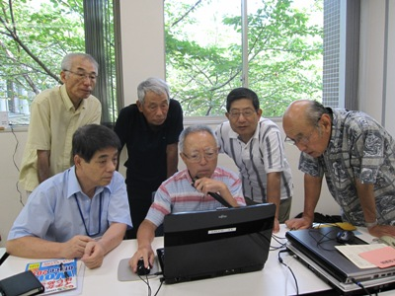

第32号

2011.9.1


勉強する講師たち
豆知識！ パソコン時代の終焉？
先日、世界シェア一位のパソコンメーカー、ヒューレット・パッカード（以下ＨＰ）が、利益率の低いパソコン部門を切り離し、分社化か売却する見通しというニュースが、パソコン時代の終焉を象徴するのではと報道されました。日本においても、長年一位のＮＥＣが、中国レノボとの合弁会社に移行するなど、パソコン業界はまさに生き残りを掛けた戦国時代の様相です。
同じく先頃、アップルのＣＥＯを引退したスティーブ・ジョブスは、六月の新製品発表会で「パソコンはまもなくデジタルライフの主役でなくなる」と宣言しました。彼こそ、三十年前にパソコンを生み出した一人です。この欄でも紹介してきた、ｉＰｈｏｎｅを始めとしたスマートフォン、そして
ｉＰａｄを始めとしたタブレット端末を次々ヒットさせ、その彼自らがパソコン時代に引導を渡す格好となったのは皮肉か必然か、今後の行く末を見守っていくしかありません。
ただ、パソコンも無くなる訳ではなく、さらに身近な存在として、我々の生活を助けてくれるものの
一つとして、今後も活躍して
くれることは間違いありません。

新任講師紹介！
七月より新任講師が加わりましたのでご紹介します。
○生江忠幸講師です（自己紹介）
七月より参加させていただきました生江(ナマエと読みます)です。
九州のシニアネットで主にパソコンの機械的なトラブル面を担当しておりました。古いパソコンでも「こわれた！」とあきらめる前に一言
声を掛けて下さい。まだまだ、長生きさせて下さい。
ご活躍を期待するとともに、皆様のご支援を賜りたく、宜しくお願い致します。 （山本記）

不動産（アパート・土地）のことなら
何でもご相談ください
中央不動産(株)
〒420∸0868
静岡市葵区西草深５－１６
☎ ０５４－２５２－１４０３
協賛広告！



